Могойн гол ХК-ийн 2019 оны үйл ажиллгааны тайлан

Манай компанийн хамт олон бид МУ-ын компанийн тухай хууль болон бусад холбогдох хууль тогтоомжийн хүрээнд Хувьцаа эзэмшигчид, ТУЗ-ийн хурлын шийдвэр, төрийн захиргааны төв болон орон нутгийн байгууллагын удирдамж, чиглэлийг хэрэгжүүлэн, 2019 оны бизнес төлөвлөгөөг хугацаанд нь ханган биелүүлэхийн төлөө бүхий л нөөц бололцоогоо дайчлан ажиллаж ирснээ та бүхэнд хүргүүлж байна.
Удирдлага, зохион байгуулалтын талаар
Тайлангийн хугацаанд хувь нийлүүлэгчдийн ээлжит хурлыг хуулийн хугацаанд 1 удаа зохион байгуулан хуралдууллаа, ТУЗ-ийн 5 удаагийн хурлаар 2019 оны үйлдвэрлэлийн бизнес төлөвлөгөө, хөрөнгө оруулалт, үйлдвэрийн түүхий эд материалыг худалдан авах ажиллагааны төлөвлөгөө,тайлант хугацааны компанийн үйл ажиллагааны тайлан, санхүүгийн тайлан тэнцэл хэлэлцүүлэн баталуулж, цаашдын ажилд чиглэл удирдлага болгон ажиллахаас гадна цаг үеийн асуудлаар холбогдох шийдвэрүүдийг гаргууллаа. Тайлант онд нийт нийт ажилчдын хурлыг 2 удаа захиралын зөвлөлийн хурлыг 3 удаа хуралдуулж үйлдвэрлэлийн үйл ажиллагааны талаарх асуудлыг шийдвэрлэн ажилласан байна. Мөн удирдах ажилтны шуурхай зөвөлгөөнийг 10 удаа хийж ажлын ахиц доголдлын талаар ярилцаж алба тус бүрт холбогдох даалгаварыг өгч үр дүнг тооцсон. 2019 онд захиралын 90 тушаал гаргаснаас боловсон хүчний холбогдолтой 62, үйл ажиллагааны холбогдолтой 28 тушаал тус тус гаргалаа. Дээд болон орон нутгийн байгууллагуудад 185 ширхэг албан бичиг явуулж шаардлагатай хариуг авснаас гадна төрийн болон орон нутгийн байгууллагаас ирсэн 50 албан бичгийг холбогдох албан тушаалтанд өгч асуудлыг шийдвэрлэж хариу мэдэгдсэн. 2019 онд 29 иргэнийг шинээр ажилд авч ажиллуулсан байна.

ХАБЭА-н чиглэлээр хийгдсэн ажлын талаар:
- Ажил эхлэхийн өмнө Хөвсгөл аймгийн ЭМТөвтэй гэрээ байгуулан хамтран ажиллаж бүх ажилчдыг эрүүл мэндийн хугацаат үзлэгт бүрэн хамруулсан.
- 2019 оны 5-р сарын 1-ээс орон тооны эмч ажиллуулан ажилчдыг өглөө бүр үзлэгт хамруулж эрүүл мэндээр тэнцэх эсэх, согтууруулах ундаа хэргэлсэн эсэхийг тогтоолгон ажиллаа.
- Уулын үйлдвэрийн болон засварын ажилчдыг өдөр бүр халуун усанд үнэ төлбөргүй оруулж байна.
- Үйлдвэрийн ажилчдын хөдөлмөр хамгаалалын хувцасыг хуваарийн дагуу 7 хоногт нэг удаа угааж байна.
- Үйлдвэрийн ажилчдад гуанз, цайны газраар амт чанартай халуун хоолоор өдөр бүр үйлчилж байна.Ажилчдын хоолны үнэ тарифийг захиргаа ҮЭХороотой тохиролцож өдрийн хоолны үнийн 70 хувийг хөнгөлж байна.
- 2019 оныХАБЭА-н сургалтын төлөвлөгөөг гаргаж төлөвлөгөөний хуваарийн дагуу нийт ажилчдад 2019 оны 3-р сарын 11-нээс 2019 оны 3-р сарын 15-ны өдрүүдэд нийт 40 цагийн сургалт явуулав.
- Мөн аймгийн засаг даргын дэргэдэх дотоод аудитын албанаас зохион байгуулсан сургалтанд компанийн дотоод хяналт шалгатын группын гишүүдийг суулгаж зохих мэдлэгийг олгосон.
- Эрчим хүчний сургалт хөгжлийн төвтэй хамтран 5А экскаваторын оператор, туслах, цахилгааны инженер, цахилгаанчин нарыг өндрийн цахилгааны аюулгүй ажиллагааны эрх олгох мэргэжлийн сургалтад хамруулж үнэмлэхтэй болгосон.

- ХӨДӨЛМӨРИЙН ЭРҮҮЛ МЭНД, АЮУЛГҮЙ АЖИЛЛАГААНЫ ХЭМЖИЛТ, ҮНЭЛГЭЭ, СУРГАЛТ, СУДАЛГАА, МЭДЭЭЛЛИЙН ТӨВТЭЙ хамтран компанийн ажлын байранд хөдөлмөрийн аюулгүй байдал эрүүл ахуйн сургалтыг 2019 оны 11-р сарын 11-13-ний өдрүүдэд удирдах ажилтан ИТА болон нийт ажилтнуудад зохион байгуулсан.
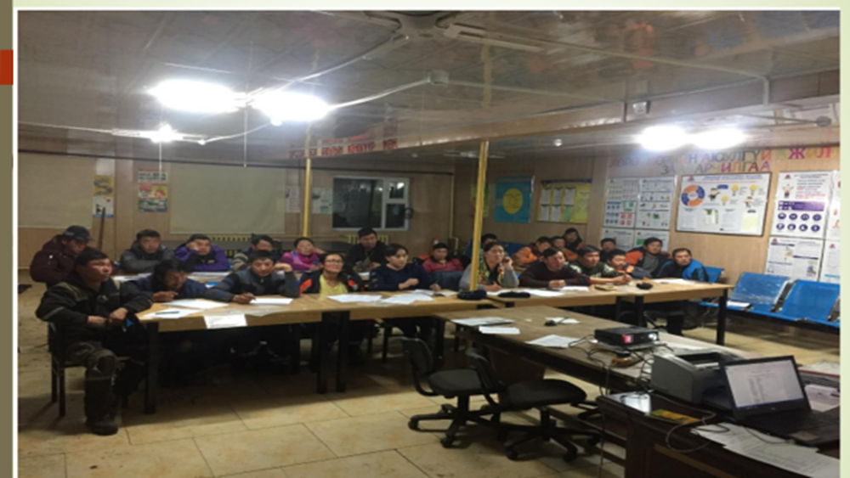

- Аймгийн Онцгой байдлын газартай хаамтран“ Галын аюулгүй байдлын сургалт” зохион байгуулж бүх ажилчдаар практик дадлага хийлгэсэн.
- Тэсрэх бодисын агуулахад гадны халдлага биетээс урьдчилан сэргийлэх зорилгоор хөдөлгөөн мэдрэгч болон утаа мэдрэгч суурилуулсан. / Дуут дохио /
- Галын аюулгүй байдлыг хангах зорилгоор Утаа мэдрэгч төхөөрөмжийг бүх обектуудад 5600000 мянган төгрөгөөр хийж гүйцэтгэсэн байна.

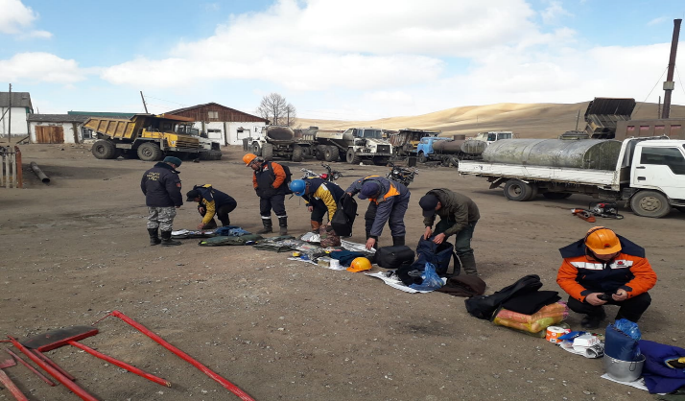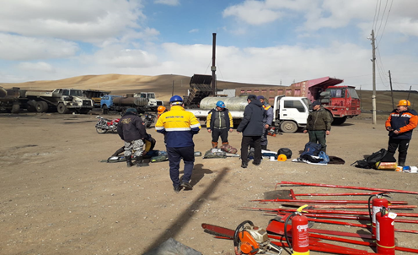

Үйлдвэрийн үйл ажиллагааны талаар:
Уулын ажлыг 4-11-р сарын хооронд, сард дундажаар 170-180 мян.мкуб хөрс хуулалтын ажил хийхээр төлөвлөн ажиллаа. Уулын ажлыг 04-р сарын 03-аас 6-9-р огтлолын хооронд 1930-р түвшингээс эхлэн явуулсан. Уулын ажлын, ажил амралтын цагийг 12/12 гэсэн цагийн горимоор зохион байгуулсан. Өрмийн машинд хүнд эвдрэл гэмтэл удаа дараа гарснаас өрөмдлөг тэсэлгээний ажил хийх боломжгүйгээс 4-7-р сарын хооронд хөрс хуулалтын ажил удааширч сарын төлөвлөгөөндөө хүрч ажиллах боломжгүй болсон. 8-9-р сарын хооронд хөрс өрөмдлөгийн машин түрээсээр ажиллуулснаар 7781 у/м ажил хийлгэж хөрс хуулалтын ажлыг эрчимжүүлж сарын төлөвлөгөөт ажлыг биелүүлж жилийн хөрс хуулалтын ажлыг 74.3%-д хүргэж нийт 110 орчим мянган тонн нүүрсний нөөцийг бэлтгээд байна. Нийт ажилчидын тоо 78.
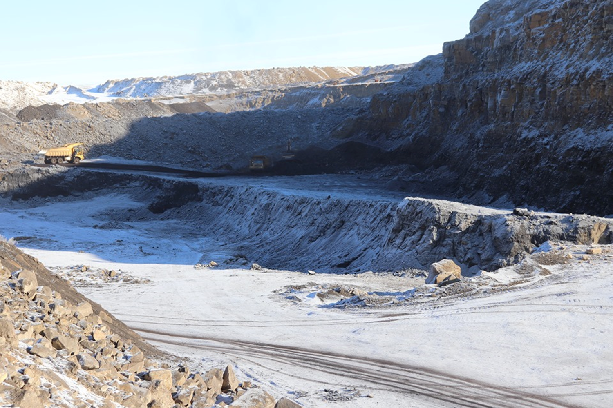

Хөрс хуулалтын ажлыг хийх үндсэн тоног төхөөрөмжүүд
- ЭКГ-5А экскаватор
- Хюндай 520 экскаватор
- САТ-320 экскаватор
- Хово автосамосвал 2 ширхэг
- Терекс автосамосвал 2 ширхэг
- Белаз автосамосвал 3 ширхэг
- МТ86 автосамосвал 3 ширхэг
- Өрмийн машин ECD-45E 1ширхэг
- Бульдозер SD-23 1 ширхэг
- Ковш 1 ширхэг
- Автогрейдер 1 ширхэг

Хөрс хуулалт нүүрс олборлолтын тоон үзүүлэлтийн талаар
№ | Үзүүлэлт |  | Төлөвлөгөө | Гүйцэтгэл | Гүйцэтгэлийн хувь, %
1. | Хөрс хуулалтын ажил, мян.мкуб |  | 1350.0 | 1003.8 | 74.3
2. | Олборлосон нүүрсний хэмжээ, мян.тн | Эрчим хүчний | 200.0 | 130.0 | 65
 |  | экспортын
3. | Борлуулсан нүүрсний хэмжээ, мян.тн |  | 180.0 | 82.9 | 46
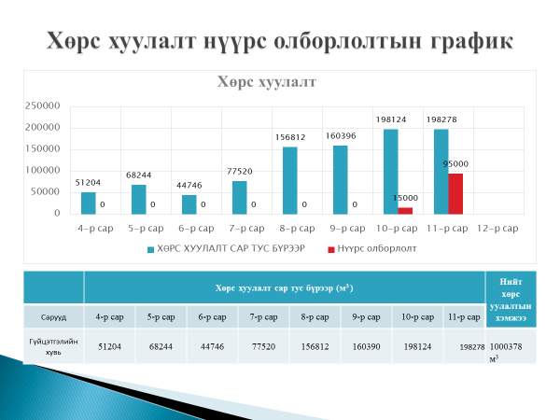

Хөрс хуулалтын ажлын үед гарсан гол гол хүндрэл бэрхшээлүүд
- ECD-45E өрмийн машин нийт 26 хоног сул зогссон. Үүнд: Компрессор эвдэрсэн, дрифтерт эвдрэл гарч эд ангиудыг захиалж авсан, ARC буюу мачатны удирдлагад эвдрэл гарснаар зогссон, хөргөлтийн гидро моторууд ажиллагаагүй болсноор халалт ихээр үүсэж сул зогсолт их гарч байсан, төв насост эвдрэл гарч зогссон, явах ангид эвдрэл гарсан. Энэ хугацаанд сэрвис үйлчилгээг 2 удаа дуудаж ажиллуулсан.
- ЭКГ-5А экскаватор нийт 45 хоног сул зогссон.
Үүнд:эргэхийн хөдөлгүүрийн гол хугарсан, напорын генераторын якорьт гэмтэл гарч сольсон, цахилгаан монтажны утас олон жилийн элэгдлээс шалтгаалж газардлага гарч олон удаа зогссон, тог цахилгааны хязгаарлалтаас 12 хоног зогссон

Тоног төхөөрөмжүүдийн түвшний үнэлгээ
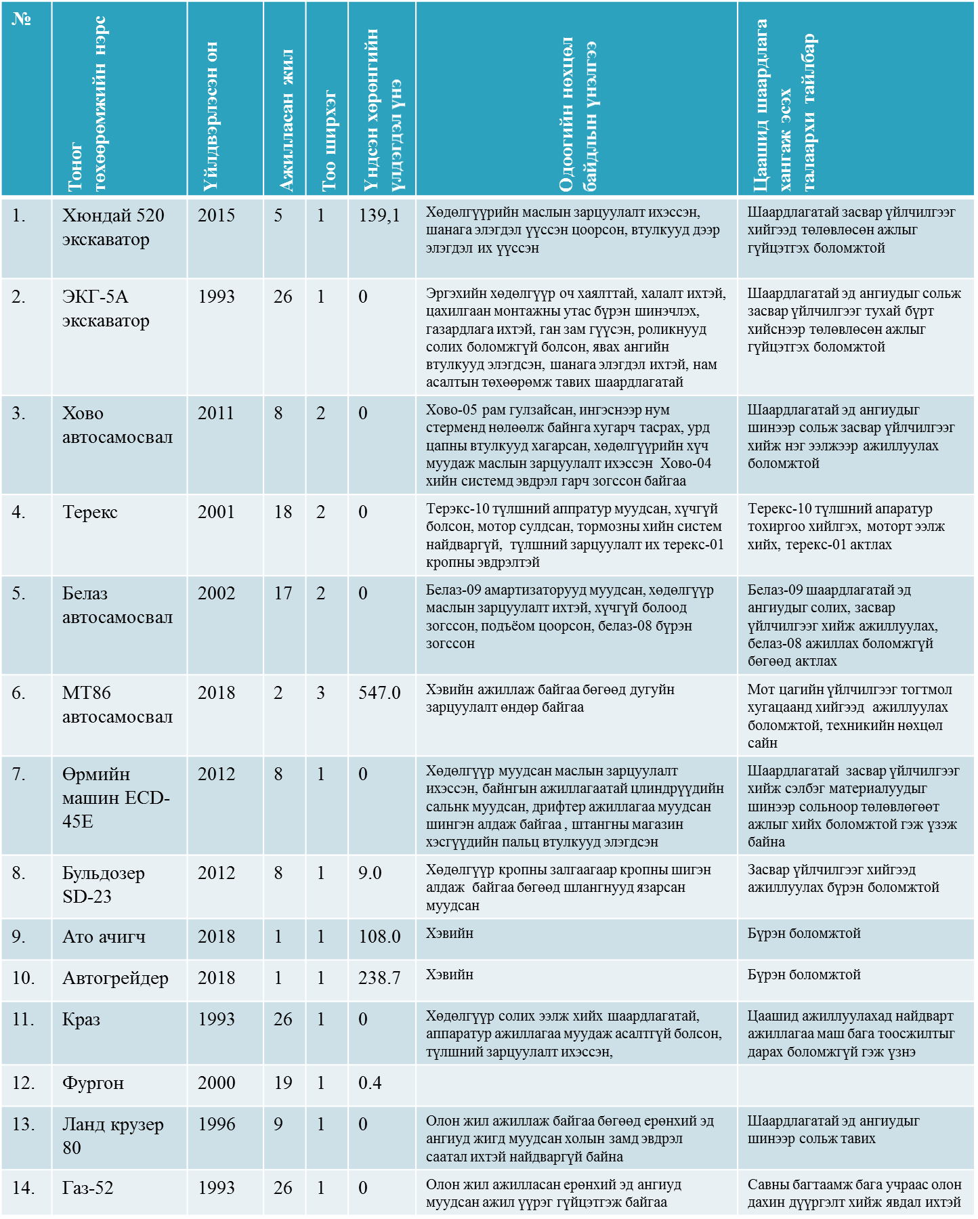
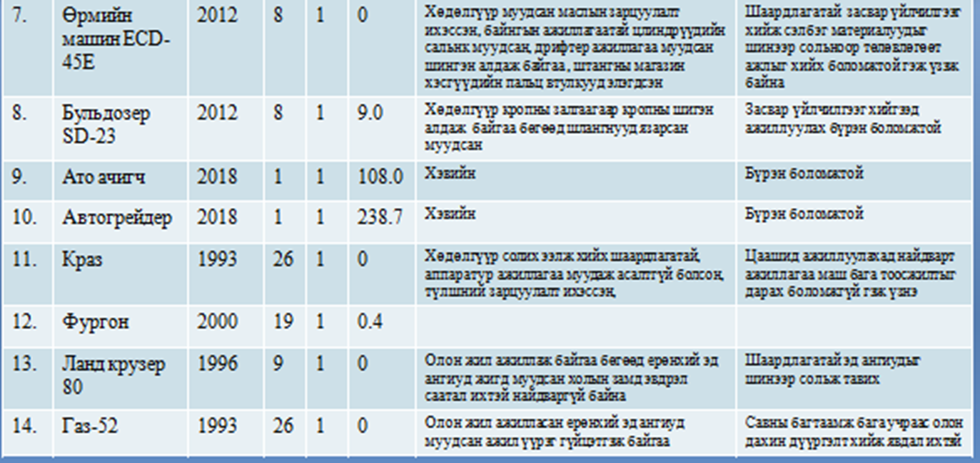

1м3 хөрс хуулалтанд ноогдох тэсрэх материал, дизель түлш /биет хэмжээгээр/
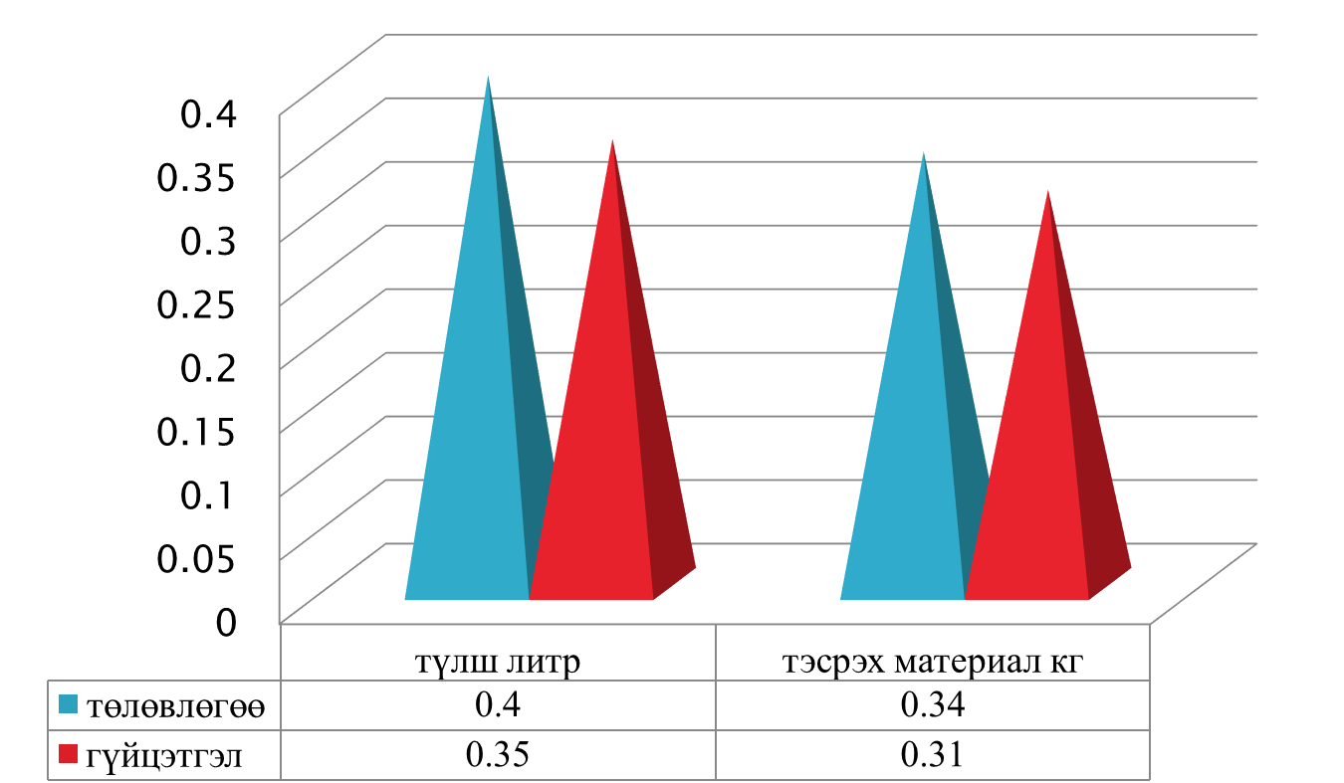

2019 оны зардлын харьцааг графикаар харуулахад

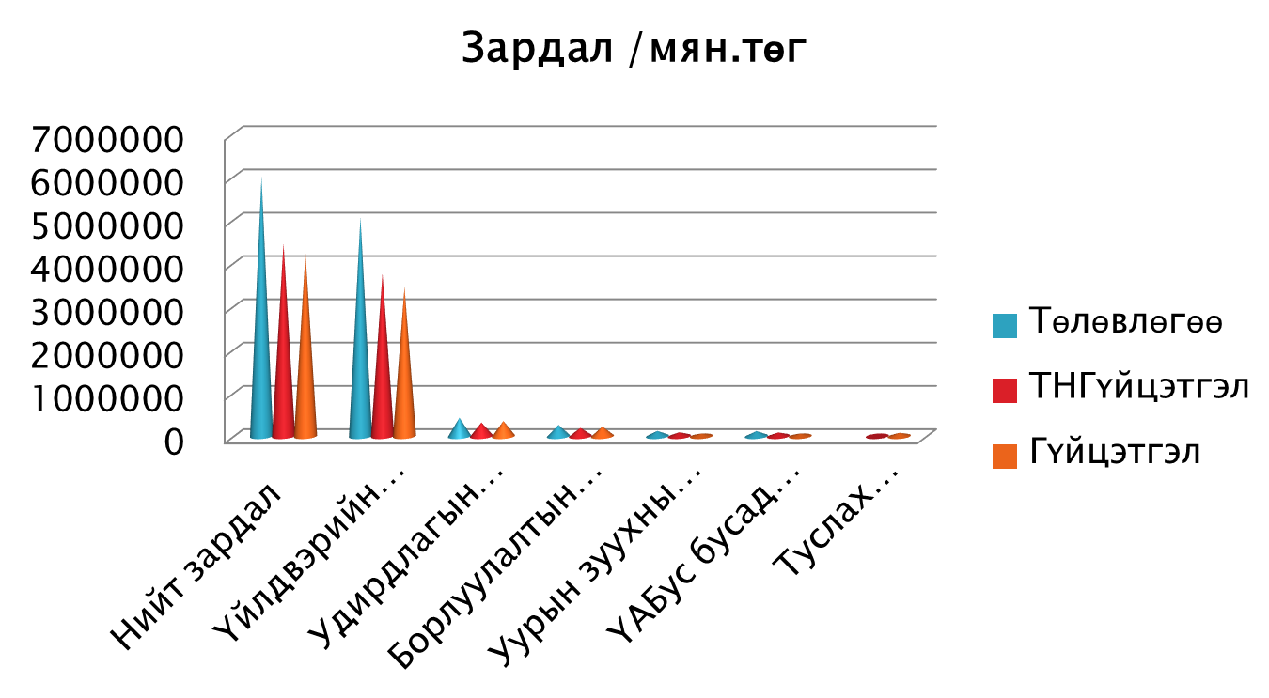

Төлөвлөгөөт зорилтыг ханган биелүүлэхэд шаардлагатай үйлдвэрийн гол түүхий эд болох түлш, шатахуун тосолгооны материал, тэсрэх бодис, тэсэлгээний хэрэгсэл, сэлбэг хэрэгсэл, тоног төхөөрөмжийг худалдан авах ажиллагааны төлөвлөгөөг ТУЗ-өөр батлуулан төлөвлөгөөний дагуу хууль журмын хүрээнд нээлттэй тендер зарлан шалгаруулж, 874.6 мянган литр дизель түлшийг 1880.3 сая төгрөгөөр, 18.9 мянган литр бензин 20.6 сая төгрөгөөр, тос тосолгооны материал 44.6 сая төгрөгөөр, 800 тн тэсрэх материалыг 1432.8 сая төгрөг тэсэлгээний хэрэгсэл 325.4 сая төгрөгөөр, 417.2 сая төгрөгийн сэлбэг хэрэгсэл, 63.7 сая төгрөгийн хангамжийн материал, сангийн хэрэгсэл 24.3 сая төгрөг, барилгын 79.9 сая төгрөгний материал худалдан авахаар төлөвлөж гүйцэтгэлээр дизель түлш 329.2 мянган литрийг 697.2 сая төгрөгөөр, бензин 15.5 мянган литрийг 26.7 сая төгрөгөөр, тос тосолгооны материал 42.5 сая төгрөгөөр тэсрэх материал 304.5 тн тэсрэх материал 594.5 сая төгрөг тэсэлгээний хэрэгсэлийг 200.5 сая төгрөгөөр, сэлбэг хэрэгсэл 568.1 сая төгрөгөөр хангамжийн материал 87.4 сая төгрөг сангийн материал 29.2 сая төгрөг барилгын материал 40.0 сая төгрөгөөр тус тус худалдан авав.

Тэсэлгээний тусламжтайгаар Ковшоор 82.9 мянган тн нүүрс ачиж хэрэглэгч нарт хүргүүллээ. Хөвсгөл, Завхан аймгийн 100 гаруй байгууллага аж ахуйн нэгжтэй гэрээ байгуулан хамтран ажиллаж байна. 2019 онд Хөвсгөл аймагт 28.9 мянган тн Үүнээс дулааны станц 11.3 мянган тн, Завхан аймагт 31.1 мянган тн зам ангиудад 2.4 мянган тн Эрдэнэт рүү 20.5 мянган тн нүүрсийн нийлүүллээ.

Үйлдвэрийн төлөвлөгөөт зорилтын биелэлтийн талаар:

2019 онд 1350.0 мянган м³ хөрс хуулалтын ажил хийж, 200.0 мянган тн нүүрс олборлон 180.0 мянган тн нүүрс борлуулах зорилт тавин ажиллаж, 1003.8 мянган м³ хөрс хуулалтын ажил хийж 130.0 мянган тн нүүрс олборон 82.9 мянган тн борлуулсан байна. Тайлант хугацаанд хөрс хуулалтын төлөвлөгөө 74.3 хувийн биелэлттэй байгаа нь урд онтой харьцуулахад хөрс хуулалтын ажил 260.9 мянган м³ буюу 35.1 хувиар нэмэгдэж нүүрсий борлуулалтын төлөвлөгөө 46 хувиар биелж, урд онтой харьцуулахад 31.6 мянган тн буюу 27.6 хувиар буурсан байна. 2019 онд 7240.0 сая төгрөгийн борлуулалт хийж, 5452.7 сая төгрөгийн зардал гарган, 1608.5 сая төгрөгийн ашигтай ажиллахаар төлөвлөж, тайлант онд 3276.2 сая төгрөгийн борлуулалт хийж, 2603.0 сая төгрөгийн зардал гарган 673.2 сая төгрөгийн цэвэр ашигтай ажиллав. Борлуулалтын төлөвлөгөө 45.2 хувиар биелүүлж, урд оны мөн үетэй харьцуулбал 667.6 сая төгрөг буюу 49.8 хувиар буурсан байна. Нүүрс борлуулалтын төлөвлөгөө биелээгүй шалтгаан нь аймгийн ИТХ-аас Мөрөн Эрдэнэтийн чиглэлийн замаар нүүрс тээвэрлэлт хийхийг хориглосон шийдвэр гаргаснаас экспортын чиглэлээр борлуулах нүүрсыг явуулаагүйгээс болсон

Хөрөнгө санхүүгийн талаар:

Тайлант онд компанийн нийт хөрөнгө 5249964.2 мянган төгрөг байгаа бөгөөд урд оноос 103100.9 мянган төгрөгөөр өссөн байна. Нийт хөрөнгийг дотор нь задалбал: дансан дахь мөнгө 80596.5 мянган төгрөг, урд оноос 1485254.3 мянган төгрөгөөр буурсан, нийт авлага 373466.3 мянган төгрөг, урд оноос 19.7 хувиар буурсан, бараа түүхий эд материал урьдчилж гарсан зардал 2963773.7 мянган төгрөг, урд оноос 188 хувиар өссөн, бусад эргэлтийн хөрөнгө 26108.5 мянган төгрөг, урд оноос 20.9 хувиар өссөн байна. Дээрхи байдлаас харахад авлагаас бусад хөрөнгүүдийн өсөлт нь эерэг үзүүлэлттэй байгаа бөгөөд нийт авлага өмнөх оноос буурсан хэдийч нийт авлагын 63.1 хувийг Дулааны станцаас авах 235.8 сая төгрөгийн нүүрсний үнэ эзэлж байна.

Өр төлбөр эзэмшигчийн өмчийн талаар
Өр төлбөр эзэмшигчийн өмчийн дүн 5249964.2 мянган төгрөг байгаагийн 1319610.4 мянган төгрөг нь богино хугацаат өр төлбөр бөгөөд урд оноос 27.5 буурсан байна. Богино хугацаат өр төлбөрт дансны өглөг 451141.4 мянган төгрөг, татварын өглөг 300689.3 мянган төгрөг, НДШимтгэлийн өглөг 60027.8 мянган төгрөг ноогдол ашгийн өглөг 490000.0 мянган төгрөг , бусад богино хугацаат өр 17751.9 мянган төгрөг байна. Урт хугацаат өр төлбөр 798527.3 мянган төгрөг, эздийн өмчийн дүн 3131826.5 мянган төгрөг байгаагаас тайлант оны цэвэр ашиг 673166.0 мянган төгрөг байна. Богино хугацаат өглөг 27.5 хувиар буурсан хэдийч нүүрсний үнийг урьдчилан төлөөд нүүрсээ аваагүй болон НӨАТ, ААНӨОАТатварын өглөг шинэ онд тооцогдсон зэргээс шалтгаалсан. Мөн ноогдол ашгийг өмнөх оноос 12 дахин өсгөж тараах болсонтой холбоотой 2018 оны ноогдол ашийг бүрэн төлж чадаагүй байна.
Хөрөнгө оруулалтын талаар:
Тайлант онд НӨАТ-ыг хасаж тооцсоноор нийт 425382.1 мянган төгрөгийн хөрөнгө оруулалтын ажил хийсэн байна.Үүнд:
- Ажилчидын цайны газар буудал барихад 73040.9 мянган
- Халуун усны өргөтгөл засвар 19472.5 мянган төгрөг
- Мод үржүүлэх байгууламж 12927.3 мянган төгрөг
- Атвогрейдер 260454.5 мянган төгрөг
- КАТ-320 экскаваторын их засвар 17898.0 мянган төгрөг
- Цайны газарт гал тогооны цахилгаан хэрэгсэлүүд 4873.8 мянган төгрөг
- Компьютер хэрэгсэл худалдан авахад 5560.0 мянган төгрөг
- Галын дохиолол 5130.9 мянган төгрөг
- Цахилгаан трансфоматорууд 18787.8 мянган төгрөг
- Цайны газар, буудалд тавилга эд хогшил 7236.4 мянган төгрөгийг тус тус зарцуулсан байна.

Байгаль орчны чиглээлр

Сөрөг нөлөөллийг бууруулах арга хэмжээний биелэлт: Тоосжилт дарах усалгаанд 3605л түлш зарцуулж сөрөг нөлөөллийг бууруулах арга хэмжээнд гүйцэтгэлээр 6820.4 мян.төгрөг зарцуулсан .
/Доорх зураг / зам усалж буй зураг.
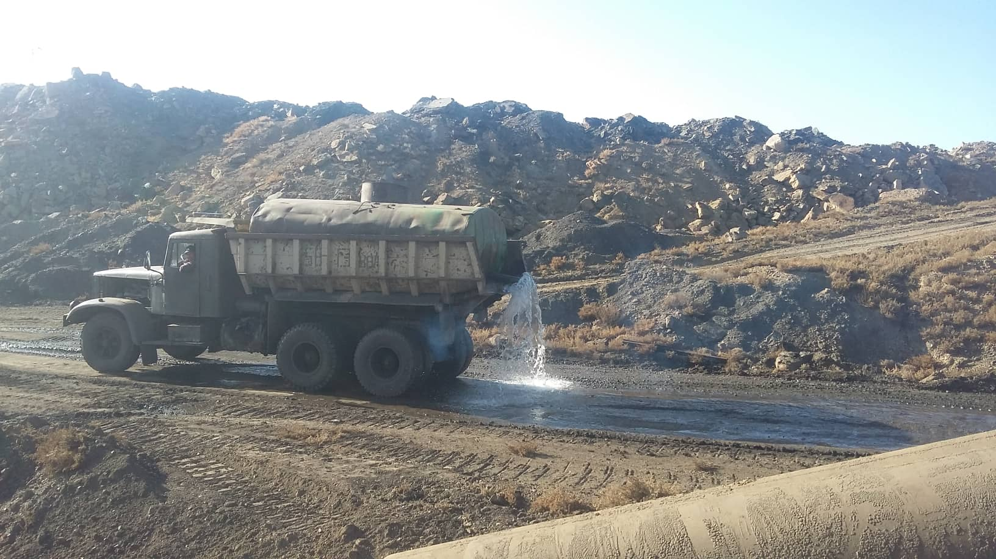

Уурхайн ашиглалтын талбай доторх ургамлын аймгийн судалгаа:
Уурхайн ашиглалтын талбай доторх ургамалжил, ургамлын аймгийн судалгааны ажлыг ургамал судлаач ХААИС, Агро-экологийн сургуулийн доктор, дэд профессор, П. Ариунсүрэн, хйиж гүйцэтгэсэн. Судалгааны ажлыг 3400.0 мян. Төгрөгөөр нүйцэтгэсэн. /Уг ажил нь ургамлан нөмрөгийн зүйлийн бүтэц бүрэлдэхүүний баялагын хувьд 50м2 талбайд 12-38 зүйл, ургамлан нөмрөг хүчтэй доройтсон газартаа шарилж, бударга түрсэн газартаа 6-8 зүйлтэй, 1м2 талбайдаа 4-10 зүйл тааралдаж , ургамалжлын хувьд бүрхээр толгой зэрэг нам уул толгодоор 22.2- 44.6 % -ийн тусгаг бүрхэцтэй 1.442-3.234 ц/га ургацтай, жалга, хотгорын нутгаар 72.2- 90.2% -ийн тусгаг бүрхэцтэй 4.066-7.26 ц/га ургацтай байна./
- Нөхөн сэргээлтийн талаар
Уурхайлалын улмаар эвдэрсэн газарт нөхөн сэргээх, ажлыг төлөвлөгөөнд заасны дагуу явуулж уурхайн хэвтээ уналтай, жилд гадагш тэлэх асуудал бага учир техникийн нөхөн сэргээлтийн ажилд 320538 м³ шороогоор дотоод овоолго хийж гүйцэтгэсэн
Техникийн нөхөн сэргээлтийн зардал :
№ | Техникийн болон дотоод овоолгын нөхөн сэргээлтийн зардал: |  |  |  |  | Нөхөн сэргээлтийн арга хэмжээний зардал
 | Нэр  Төрөл | Техникийн нөхөн сэргээлтийн  Овоолго хэлбэржүүлэх ажлын зардал: | Дотоод овоолго хийсэн хөрсний хэмжээ М³ | Зарцуулсан түлш,  Зардал :  /мян.төгрөг/ | Цалин , хөлс  /мян.төгрөг/
 |  |  |  |  |  | 2019оны БОМТ-нд Төлөвлөсөн нийт мөнгөн дүн: /мян.төгрөг/ | 2019 оны Нийт гүйцэтгэсэн  Мөнгөн дүн:  /мян.төгрөг/
1 | Дотоод  Овоолго | 2008 897.2 төгрөг | 320 538м³ | 93012.1 | 40790.6 | 2933.6 | 135 810 897.2

Техникийн нөхөн сэргээлт

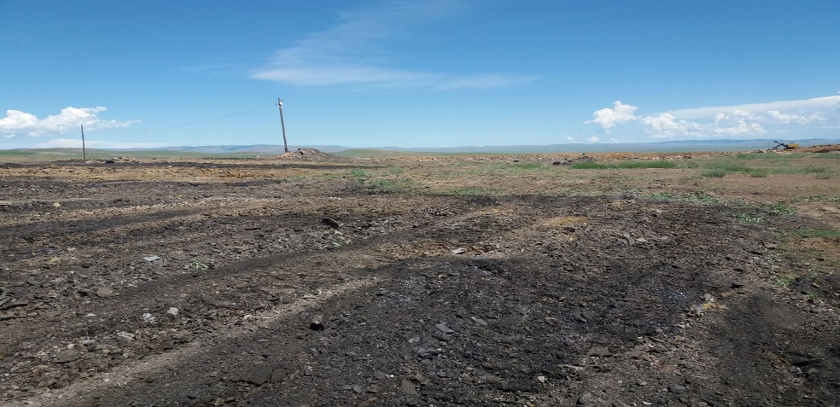

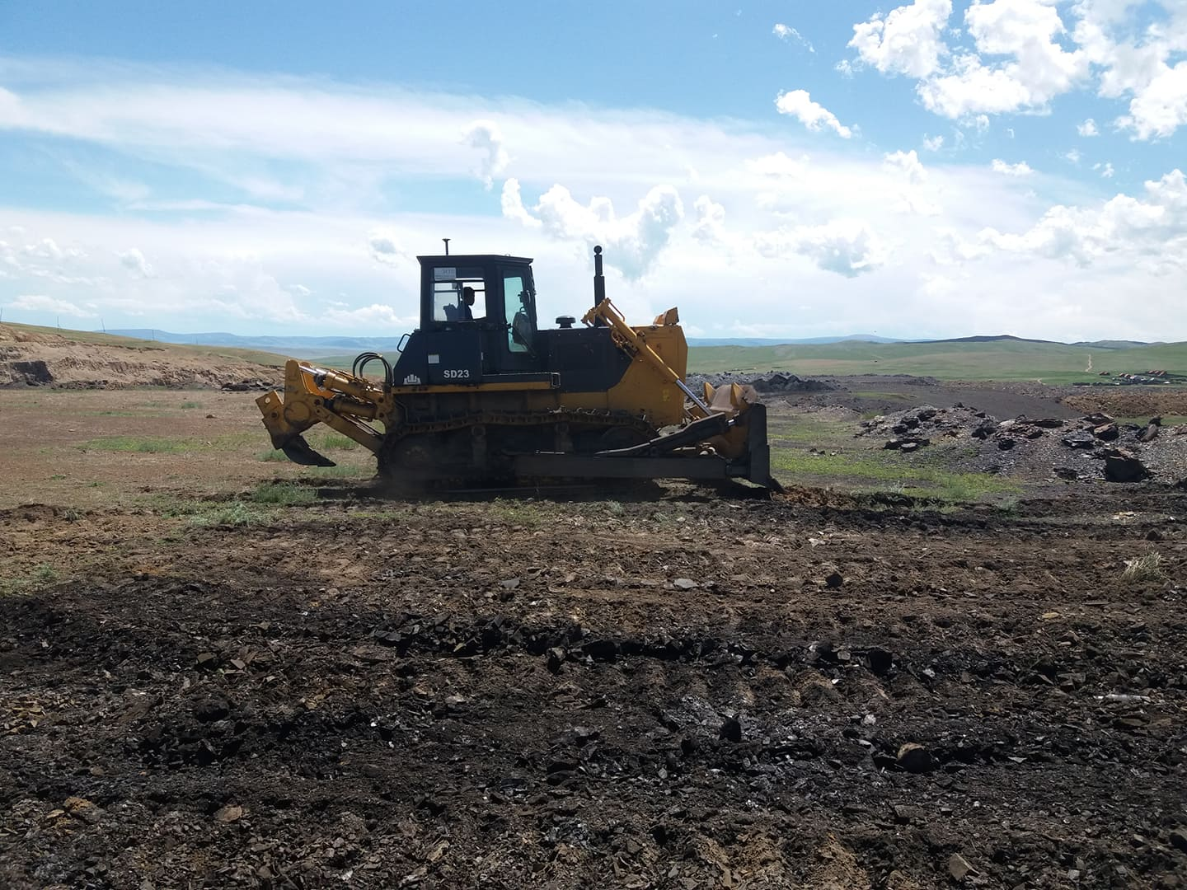

- Дүйцүүлэн хамгаалах арга хэмжээний чиглэлээр Бүх нийтээр мод тарих өдөрийг тохиолдуулан БОАЖЯамнаас зохион байгуулж буй хандлага өөрчилье ногоон паспорт аяны хүрээнд10-р сарын 12нд могойн голын бага сургуультай хамтран ногоон төгөл байгуулах ажлыг зохион байгуулж 80ш мод тарилаа. (Доорх зурагаар харуулав.)

Зураг.
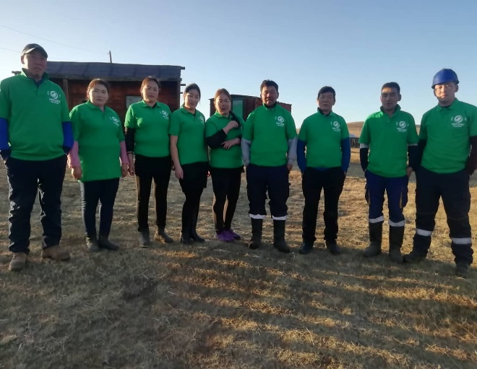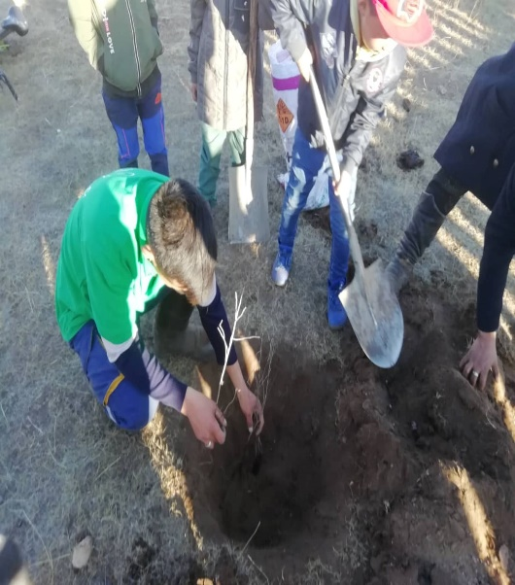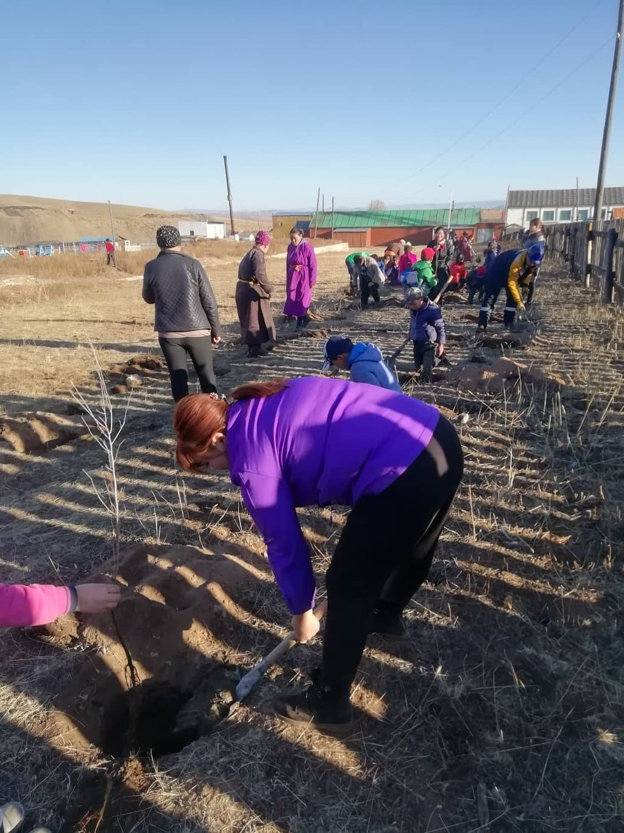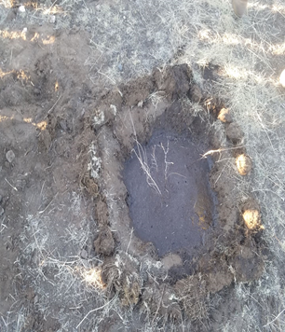

2019 онд Мод үржүүлгийн газартай болсоноор цаг уур, уур амьсгалд нь тохируулсан мод, бут, сөөг ургамалыг уурхайн нөхөн сэргээлтэнд ашиглах зорилгоор нэн тэргүүнд үржүүлэх шаардлагатай байна. Мод үржүүлгийн талбай байгуулахад 14280,0 мян.төгрөг зарцууллаа. Намар 10сард 800ш шинэс, хайлаасны тарьц ургуулсан байна.
Мод үржүүлгийн талбайн зураг :
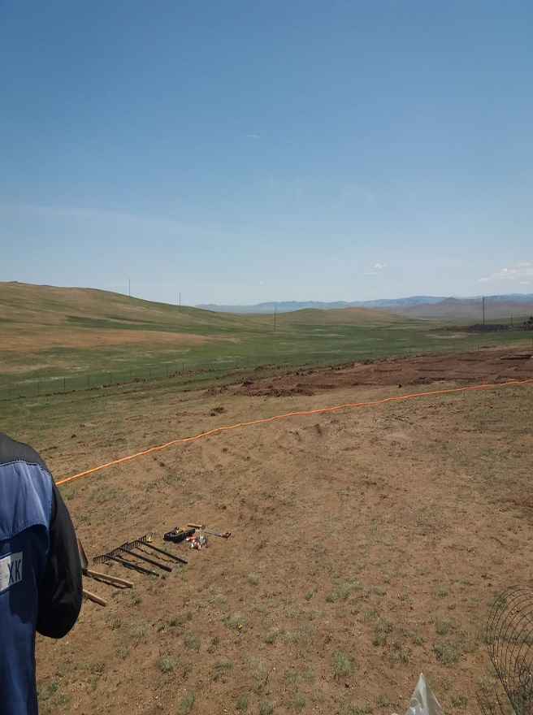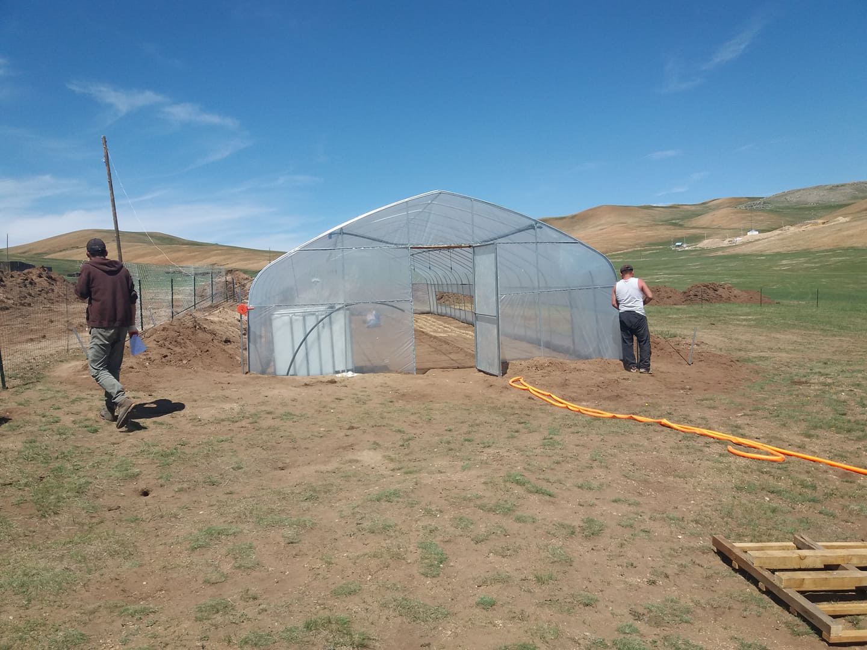
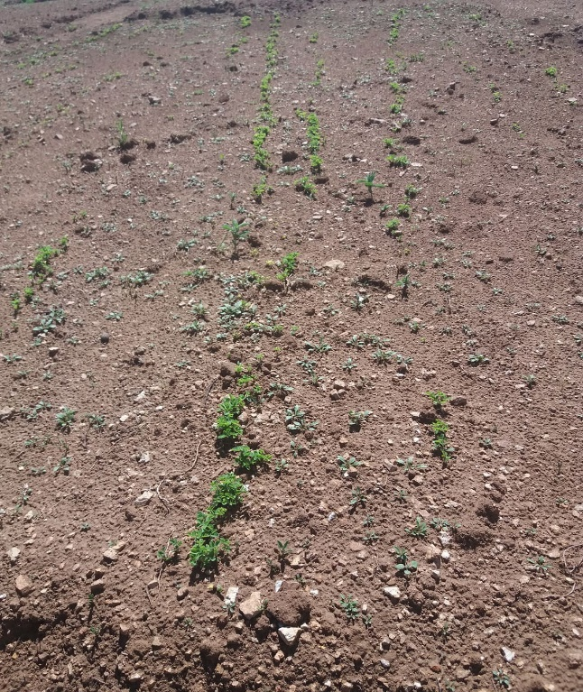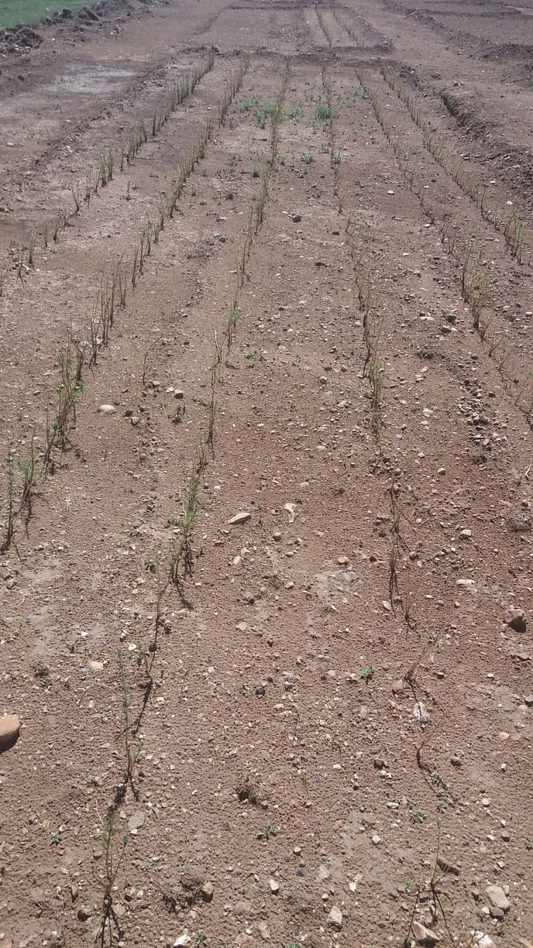

- Орчны хяналт шинжилгээний хөтөлбөр:
Байгаль орчны хяналт шинжилгээний хөтөлбөрийг хэрэгжүүлэх, арга зүйг баримтлан стандартчилагдсан багаж, хэрэгслээр дээж шинжилгээг мэргэжлийн байгууллагаар хийлгэсэн. Зардалд 779.9мян.төгрөг заруулсан. Уурхайн тосгоны ойролцоо , карьер дотор ,Уурын зуух , ШТС- зэрэг газаруудаас дээж шинжилгээний ажил хийгдсэн.
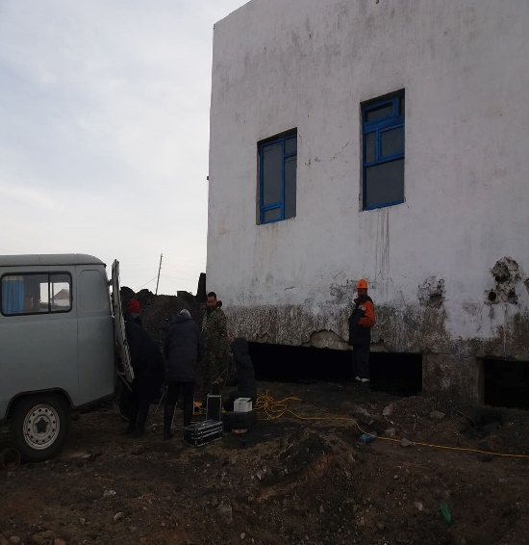
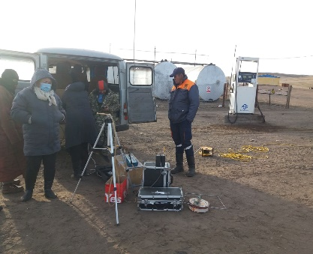

- Хог хаягдлын талаар :
Уурхайн тосгоны хогийн цэг дээр асгасан айл өрхийн эмх цэгцгүй хогийг дарах,булшилах ажилууд хийгдсэн. нийт зардал 1895,0 мян.төгрөгний зардал гарсан
Cat 320 экс, Т-170 маркийн бульдозер зэргээр түрэлт хийж ажлыг гүйцэтгэв.

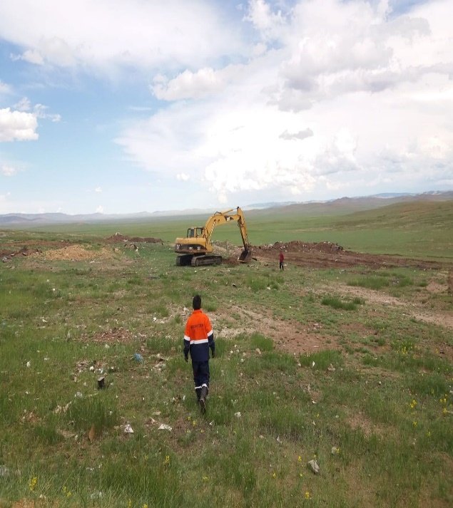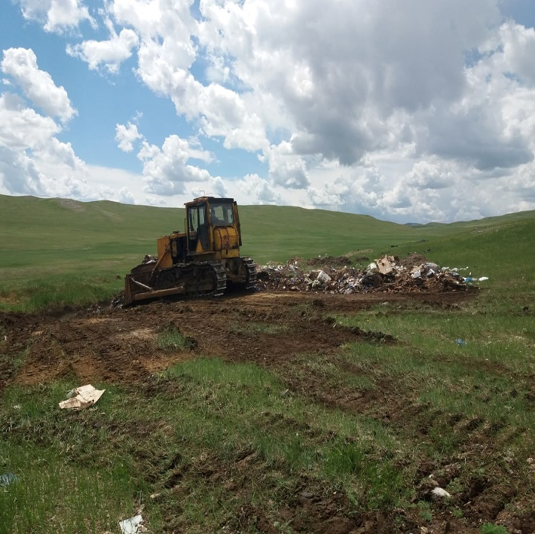

- Өнгөн хөрсний хуулалт, хадгалалт : 1817.4м³ өнгөн хөрсийг хуулж ачиж тээвэрлэн шимт хөрс ний овоолго хийж хадгалахад нийт зардал: 1568.9 мян.төгрөгний түлш шатахуун зарцуулсан байна.
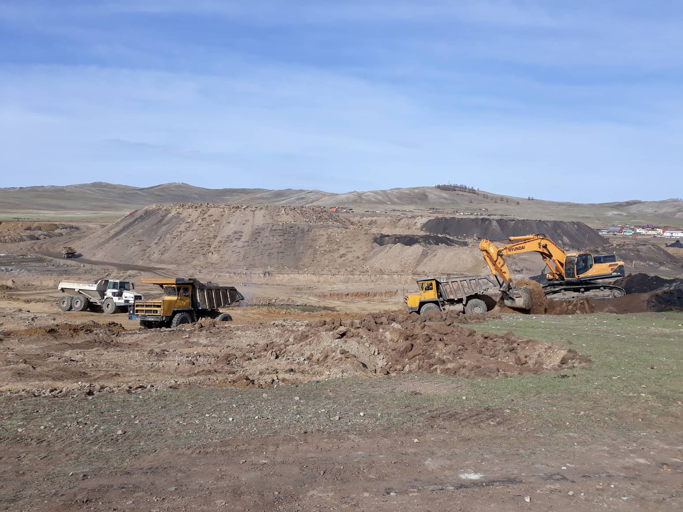
Өнгөн хөрсний ачилт хийж байгаа зураг:
Өнгөн хөрсний овоолгын зураг:
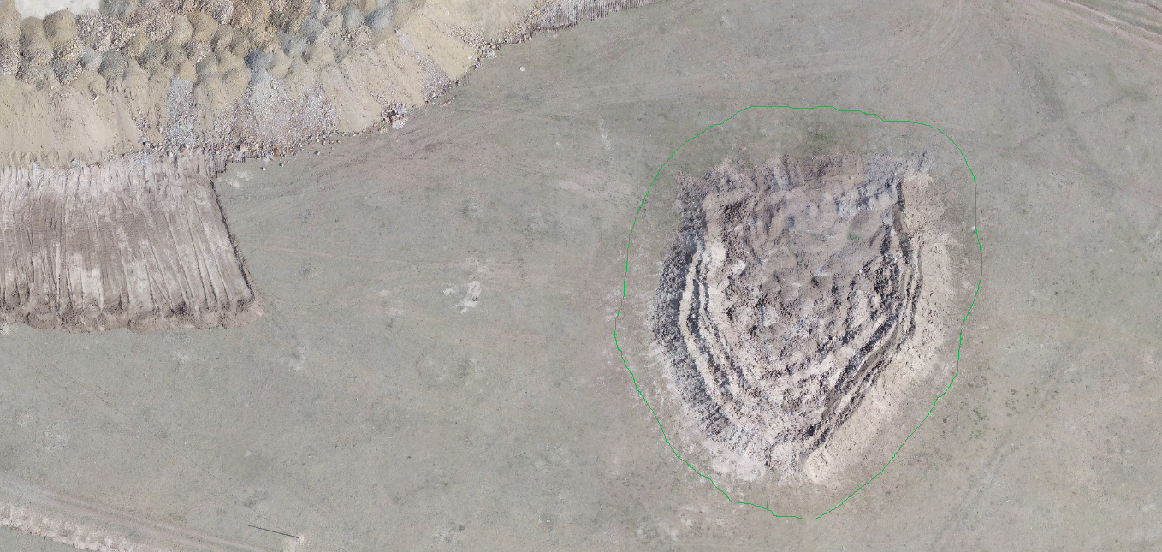

2019оны өнгөн хөрс болон шимт хөрсний овоолго:
Нийгмийн хариуцлагын талаар
- Тус компани тайлант хугацаанд улс орон нутгийн төсөвт 939745.9 мянган төгрөгийн татвар шимтгэл төлсөн байна. Нийт татвар шимтгэлийг задалж харуулвал: НӨАТ-т 327624.8 мянган төгрөг, ашигт малтмалын нөөцийн төлбөрт 67260.6 мянган төгрөг, Үл хөдлөх хөрөнгийн татварт 10236.3 мянган төгрөг, ХАОАТ-т 147599.3 мянган төгрөг, бусад татварт 3856.9 мянган төгрөг Агаарын бохирдлын татвар 71542.8 мянган төгрөг, ААНОАТ-т 74796.2 мянган төгрөг, ЭМНД-ын шимтгэлд 236829.0 мянган төгрөг байна. Тайлант онд төлсөн татвар хураамжийг урд онтой харьцуулахад 12.8 хувиар буюу 138454.1 мянган төгрөгөөр буурсан байна.

- Уран дөш ххүхдийн зуслангийн засварт 14831.9 мянган төгрөг, Цэцэрлэг сумын ахмадын хороонд 300,0 мянган төгрөг, 7-р багийн хүүхдийн тоглоомын талбайг тохижуулахад 867.1 мянган төгрөг, мөрөн сумын 210-н жилийн ойн хандив 2000.0 мянган төгрөг Цэцэрлэг сумын хэмжээнд сургуулийн насны хүүхдүүдийн дунд зохиогдсон бөхийн барилдааны бай шагналд 542.0 мянган төгрөг Мөрөнд зохион байгуулсан өсвөрийн аварга шалгаруулах гар бөмбөгийн тэмцээнд дэмжлэг болон бусад 3000,0 мянган төгрөг, ахмадын баярыг тохиолдуулан 3, 4 , 7-р багийн ахмадуудыг хүлээн авахад 444.1 мянган төгрөг, Цэцэрлэг сумын иргэд, ажилчдын нүүрсний хөнгөлөлтөнд 7.2тн нүүрс буюу 238.3 мянган төгрөгийн дэмжлэг тус тус үзүүлэв.
- Үйлдвэрчний эвлэлийн байгууллагатай хийсэн хамтын гэрээг үндэслэн ажилчдын нийгмийн асуудлаар дараахь ажлуудыг хийж гүйцэтгэв. Үүнд: Компанийн өндөр настануудад дэмжлэг 1976.1 мянган төгрөг, Ажилчдын өвлийн түлшний хэрэгцээнд нүүрсийг 50 хувь хөнгөлж 5662.4 мянган төгрөг, шинээр гэр бүл болсон 1 ажилтанд 200.0 мянган төгрөг, Уй гашуу тохиолдсон болон хүндээр өвдсөн 8 ажилтанд 1300.0 мянган төгрөг, 1 ахмад настанд дэмжлэг 3000,0 мянган төгрөгийн тэтгэмж тус тус олгосон. Уурхайчдын баяр, шинэ жил, хүүхдийн баярыг тэмдэглэн өнгөрүүлэхэд 8397.5 мянган төгрөг, байгууллагын тэргүүний ажилчдыг шагнаж урамшуулахад 1361.2 мянган төгрөгийг тус тус зарцуулсан байна.

Цаашид тавих зорилт:
2020 онд 1850.0 мянган м³ хөрс хуулалтын ажил хийж , 200,0 мянган тонн нүүрсийг олборлон гаргаж, 160.0 мянган тонн нүүрсийг зах зээлд худалдан борлуулж 388.4 сая төгрөгийн цэвэр ашигтай ажиллах зорилт тавьж байна. Энэ төлөвлөгөөт зорилтыг 2019 оны гүйцэтгэлтэй харьцуулбал хөрс хуулалтын ажил 84.3 хувиар, нүүрс олборлолтыг 53.8 хувиар, нүүрс борлуулалтыг 93 хувиар тус тус нэмэгдүүлэхээр төлөвлөж байна. Хөрс хуулалтын ажлыг эрчимжүүлж ажиллах хугацааг сунгах зорилгоор 3 – аас доошгүй техникийн шинэчлэлт хийх, шинээр дулаан граж барьж өвлийн улиралд ажилладаг болохыг зорьж байна.

Анхаарал тавьсанд баярлалаа

Могойн гол ХК-ийн захирал Б.ХАШБАТ

